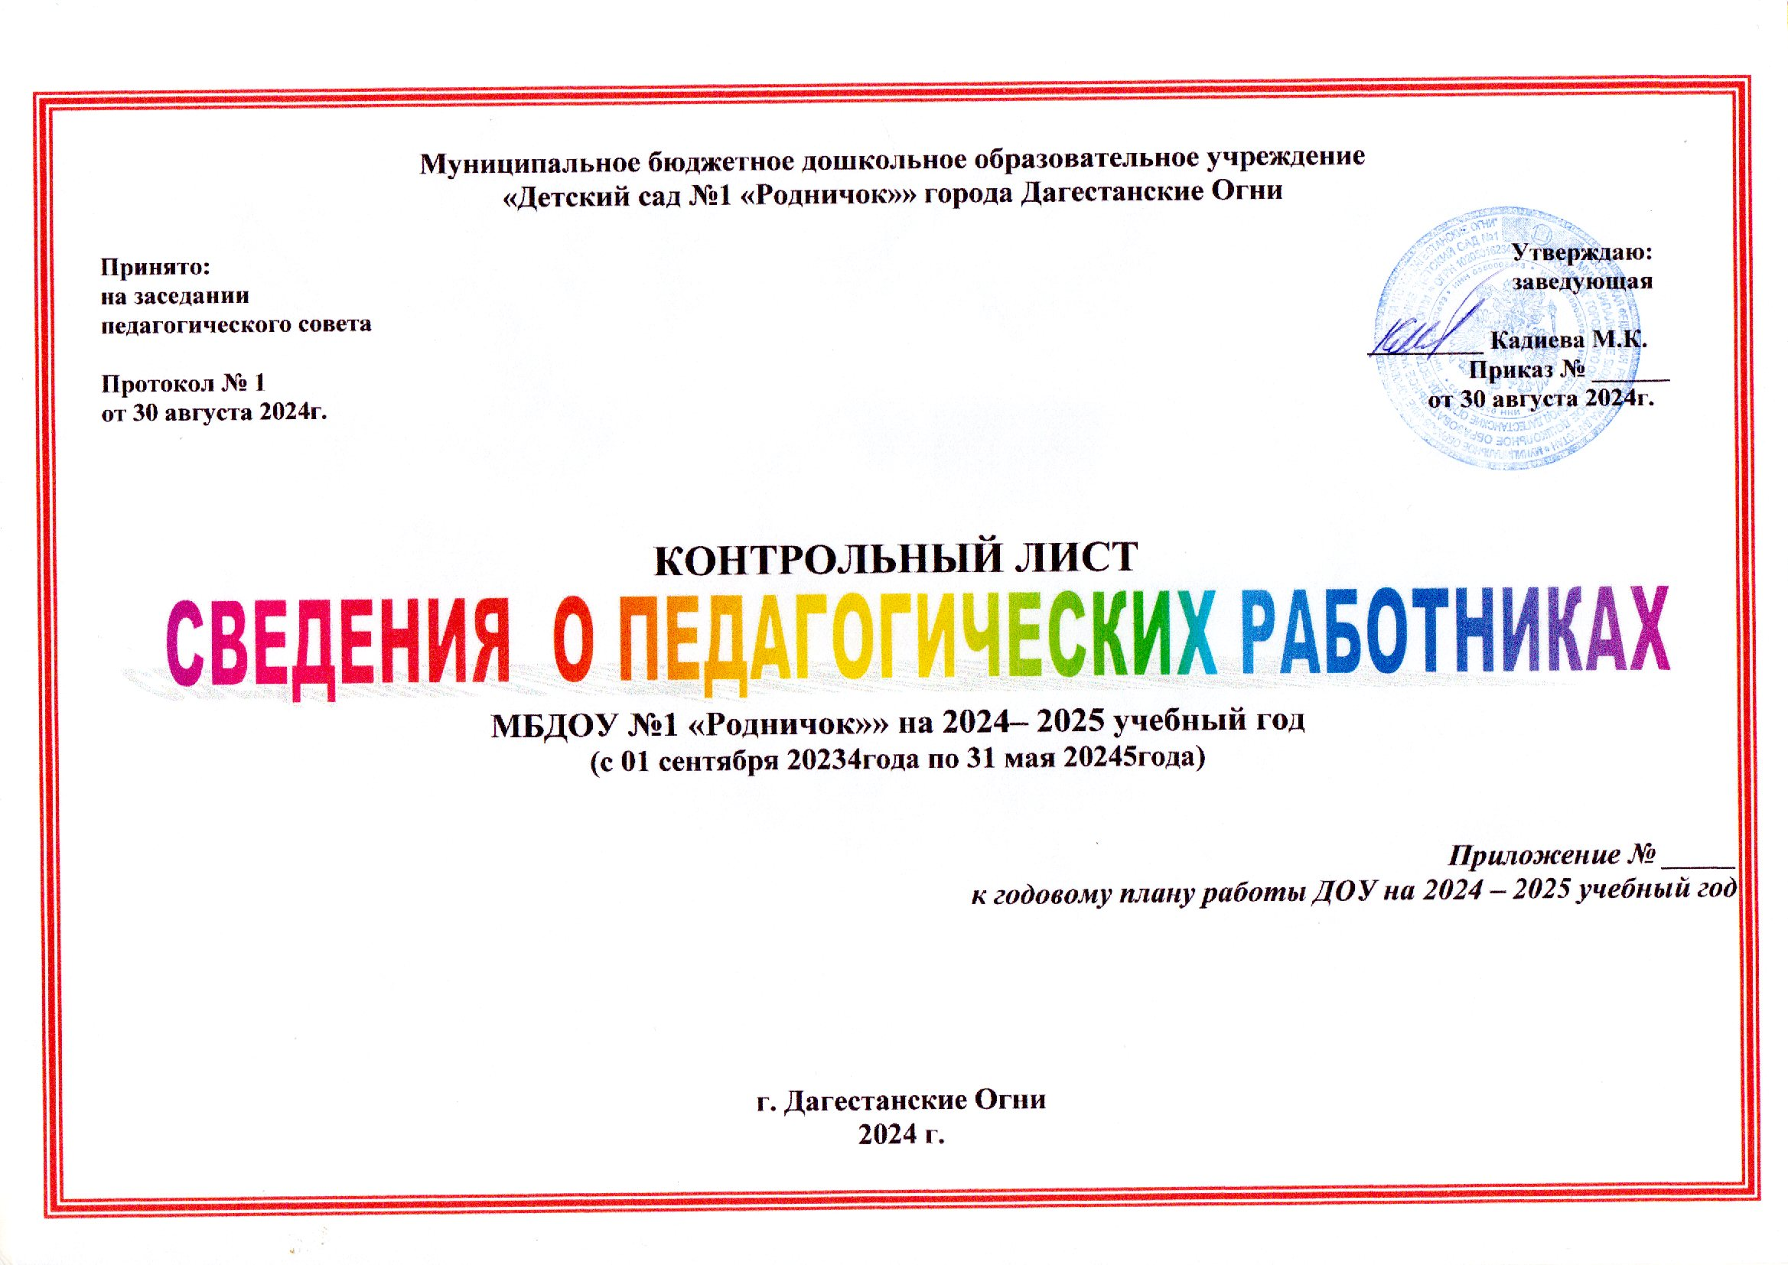

№ | ФИО  (полностью) | Должность  Дата  рождения | Образование,  № диплома, ВУЗ, год окончания, факультет | Стаж |  | Повышение  квалификации |  | Год приема  на работу  в данное ДОУ | Националь  ность
 |  |  |  | Общий | Педаг. | Аттестация | Курсы повышения | Год приема  на работу  в данное ДОУ | Националь  ность
 | Кадиева  Марина Казимагомедовна | Заведующая  07.05.1961г. | Высшее, МВ № 2633191,  ДГПИ—1984г.  /Дагестанский государственный педагогический институт/,  Дошкольная педагогика  и психология | 44 | 44 | Менеджмент  в образовании | с 08.12.2022г.-15.12.2022г.  ___________  С 18.09.2023г. – 27.09.2023г. | 1981г. | Лезгинка
 | Гаджикурбанова Калимат  Рамазановна | Зам.завед.  по ВМР  25.06.1968г. | Сред. спец., УГ №649681,  ДПУ – 1996 г.  /Дербентское педагогическое училище/.  Воспитатель дошкольных учреждений | 39 | 28 | Менеджмент  в образовании | с 23.03.2022 г.-06.04.2022 г.  с 05.02.2024г. – 19.02.2024г. | В данном ДОУ с 25.04.2014г. | Табасаранка
 | Алискерова  Замира Мирзешерифовна | Воспитатель  30.11.1983г. | Сред. проф.,  АК №0566300,  ДПК – 2004 г.  /Дербентский педагогический колледж/,  Преподаватель  начальных классов. | 18 | 18 | соответствие | с 15.09.2021 г.-15.10.2021г.  с 05.02.2024г. – 19.02.2024г. | 14.09.2006г. | Лезгинка
 | Абдуллаева  Нарусат  Велихановна | Воспитатель  16.01.1963г. | Высшее,  ЭВ №630483,  ДГУ – 1996 г.  /Дагестанский государственный университет/,  Учитель русского языка  и литературы | 43 | 43 | соответствие | с 15.09.2021 г.-15.10.2021 г.  с 05.02.2024г. – 19.02.2024г. | В данном ДОУ с 03.11.1997г. | Табасаранка
 | Бабаева  Ильмира  Мусаевна | Воспитатель  27.09.1967г. | Сред. спец.,  ИТ №311478,  ДПУ – 1986г. ./Дербентское педагогическое училище/,  Воспитатель  дошкольного учреждения | 38 | 38 | соответствие | с 15.09.2021 г.-15.10.2021 г.  с 05.02.2024г. – 19.02.2024г. | 01.04.1986г. | Азербайджанка
 | Бабасиева  Рена  Рустамовна | Воспитатель  18.05.1976г. | Сред. проф.,  АК №0016599,  ДПК – 1998г.  /Дербентский педагогический колледж/,  Учитель  начальных классов. | 17 | 17 | соответствие | с 15.09.2021 г.-15.10.2021 г.  с 05.02.2024г. – 19.02.2024г. | 27.09.2007г. | Табасаранка
 | Гаджиибрагимова Гюлият  Тагировна | Воспитатель  18.11.1971г. | Высшее,  УВ № 925870,  ДГУ – 1995 г.  /Дагестанский государственный университет/,  Учитель русского языка  и литературы | 36 | 36 | 1 категория  27.05.2019г | с 12.01.2023г.-24.01.2023г.  с 05.02.2024г. – 19.02.2024г. | 17.11.1988г. | Табасаранка
 | Ахмедова  Элмира  Талибовна | Воспитатель .  17.03.1974г. | Сред. проф.,  СБ №5216779,  ХПК – 2006 г.  /Хасавюртовский педагогический колледж/, Воспитатель дошкольного учреждения | 15 | 15 | 1 категория 13.05.2013г  _________  1 категория 26.06.2019г | с 15.09.2021 г.-15.10.2021 г.  с 05.02.2024г. – 19.02.2024г. | 01.10.2009г. | Лезгинка
 | Ахмедова  Оксана  Аслановна | Воспитатель 29.07.1985г. | Сред. проф., СБ 4185743, ДПК - 2005г./Дербентский педагогический колледж/,  учитель начальных классов «Преподаватель в начальных классов»  ________________  Высшее, ВСГ 4231423,  ДГПУ – 2009г./ Дагестанский государственный педагогический университет/  преподаватель дошкольной педагогики и психологии  «Дошкольная педагогика и психология» | 20 | 20 | 1 категория  27.02.2020г. | с 15.09.2021 г.-15.10.2021 г.  с 05.02.2024г. – 19.02.2024г. | В данном ДОУ с  31.07.2017г. | Лезгинка
 | Михралиева Эсмира  Юнусовна | Воспитатель 25.10.1990г. | Сред. проф. 05 БА 0004618  ДПК - 2010г.  /Дербентский педагогический колледж /  «Учитель начальных классов»  ______________________  Переподготовка  ЧОУ ДПО «Южный институт кадрового обеспечения» -2021г.  ( г.Краснодар)  «Воспитатель детей дошкольного возраста» | 13 | 13 | 1 категория  2021 г. | с 06.09.2021г. – 30.09.2021г. | 01.08.2024г. | Азербайджанка
 | Махмудова  Фируза Тельмановна | Воспитатель  22.03.1995г. | Сред. проф.  110518 0088828  ДПК--2014г.  /Дербентский педагогический колледж /  «Учитель начальных классов» |  | 1 мес. | Молодой педагог |  | 09.01.2025г. | Табасаранка
 | Абдуллаева  Зухра  Сулеймановна | Инстр.по ФК  31.07.1971г. | Сред. проф.,  ПА №0003344,  ДПК – 2004 г.  /Дербентский  педагогический колледж/,  Преподаватель в начальных классов | 20 | 20 | соответствие | с 15.09.2021 г.-15.10.2021 г.  с 05.02.2024г. – 19.02.2024г. | 01.07.2004г. | Табасаранка
 | Демирова  Фатима  Казимбековна | Логопед  21.09.1986г. | Высшее,  ВСГ №5573181,  ДГПУ – 2010г.  / Дагестанский государственный педагогический университет/,  Учитель русского языка  и литературы | 11 | 11 | соответствие | с 15.09.2021 г.-15.10.2021 г.  с 05.02.2024г. – 19.02.2024г. | 26.08.2013г. | Лезгинка
 | Моллаева  Айгюнь  Исламовна | Педагог-психолог  14.06.1989г.. | Высшее,  100527 0001459  ДГПУ – 2020г.  / Дагестанский государственный педагогический университет/,  БАКАЛАВР |  | 2 мес. | Молодой педагог | с 31.06.2024 г.- 12.09.2024г. | 01.11.2024г. | Лезгинка
 | Насруллаева  Эльвира  Такабудиновна | Муз.руков.  09.11.1969г. | Сред. проф.,  ЗТ-1 № 286424  ДМУ- 1988г.  /Дербентское  музыкальное училище/  Преподаватель концеймейстер | 37 | 37 | Высшая  31.10.2016г.  Высшая  30.10.2021 г. | с 15.09.2021 г.-15.10.2021 г.  с 05.02.2024г. – 19.02.2024г. | В данном ДОУ с 2016г. | Лезгинка

